**《电商Web前端基础》实验指导五**

实验序号：5　　　　　实验项目名称：关联推荐版块的结构搭建和样式设置

|  |  |  |  |  |  |
| --- | --- | --- | --- | --- | --- |
| 学　　号 |  | 姓　　名 |  | 专业、班 |  |
| 实验地点 |  | 指导教师 | 刘芳 | 时间 |  |

一、实验目的及要求

1. 进一步掌握基本样式；
2. 掌握浮动在布局中的应用方式；
3. 掌握清除浮动的方法；

**二、课堂练习**

**课堂练习部分请在题目下方截代码图。**

建立本次课站点，站点名为“短学号+姓名拼音+05”。

课堂练习内容均在站点文件夹的index.html中操作并存储。

1. 块元素与行内元素掌握题。

试实现以下效果



结构采用：<p><a href=”#”></a>……</p>

思考：直接给a元素加宽度高度和边框，是否有效果，如何解决？

运用块元素与行内元素的转换实现上图所示导航条中各导航项排在一排的效果；

1. 将导航条效果（建议用ul、li结构）改为用浮动布局来实现；
2. 商城项目
3. 关联推荐版块的标题模块内容实现和样式设置

HTML代码及样式表截图：

1. 关联推荐版块的原商品模块内容实现和样式设置

HTML代码及样式表截图：

1. 关联推荐版块的关联商品模块内容实现和样式设置

HTML代码及样式表截图：

1. 关联推荐版块的统计商品信息模块内容实现和样式设置

HTML代码及样式表截图：

1. 商品详情图片展示模块内容实现和样式设置

HTML代码及样式表截图：

1. 尝试实现左侧浏览记录模块内容实现和样式设置（选做）

HTML代码及样式表截图：

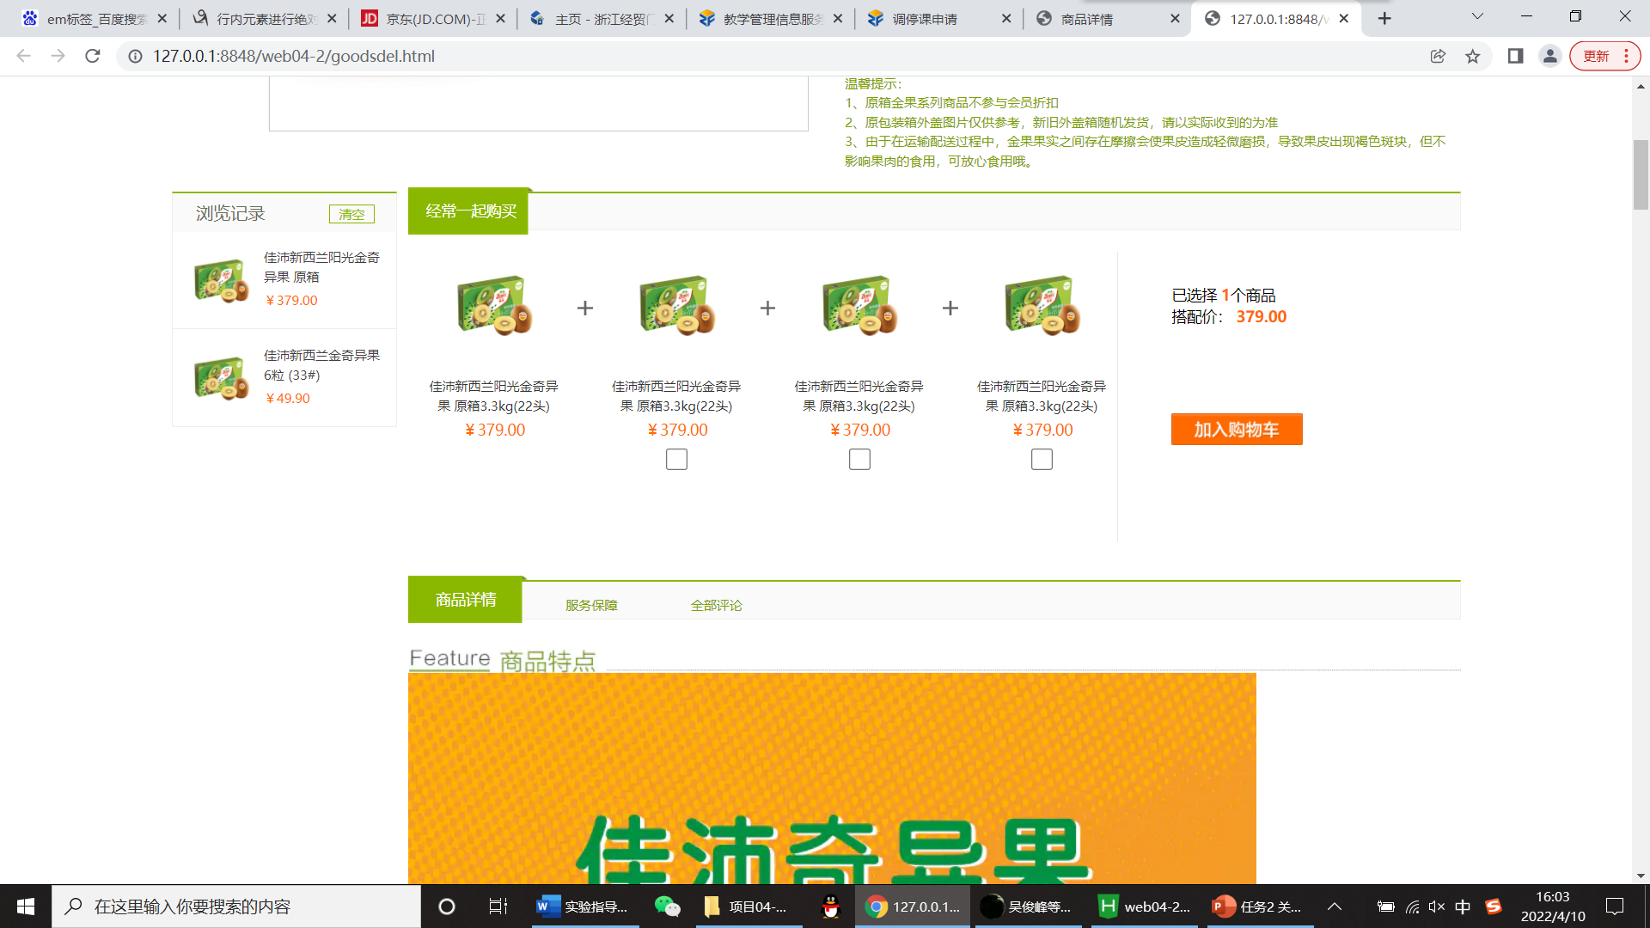

1. 将商品详情页运行到浏览器查看效果。

浏览器的运行效果截图：